MUDr. David Kasal MHA, SE
v září 2023 je to již 30 let co působí v Chrudimské nemocnici
Po absolvování místního gymnázia jsem vystudoval Lékařskou fakultu Univerzity Karlovy v Hradci Králové kde jsem v roce 1993 promoval a získal titul MUDr.Ihned po studiích jsem nastoupil v roce 1993 na Dětské a novorozenecké oddělení v Chrudimské nemocnici, kde jsem od roku 2004 primářem. Od roku 1998 také ošetřuje děti v alergologické ambulanci a od září 2013 řídím Lékařskou pohotovostní službu v Chrudimi.
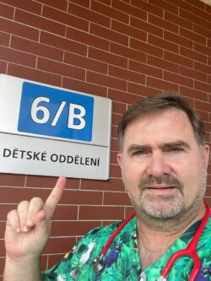
Vážení Chrudimáci, posílám vám pozdravy do vašich domovů. V tomto roce je to již 30 let co se řada z vás se mnou setkala a setkává při ošetřování dětí v Chrudimské nemocnici, buď na dětském oddělení, nebo při porodech vašich zlatíček – dětí, na porodnici. Před 19 lety jsem dostal důvěru, abych celou pediatrii řídil jako primář. Za tuto dobu získalo naše pracoviště respekt u kolegů a je oblíbenou porodnicí v širokem okolí.
Už před 13 lety jsem poznal, a platí to do dnešních dnů, že pokud chci ve zdravotnictví něco prosadit, nebo naopak ochránit, nestačí být jen výborným lékařem, ale člověk se nesmí bát vyjádřit názor veřejně a něco navíc pro to udělat. Poslední roky ve Sněmovně a ve vedení VZP mi přinesly spoustu zkušeností a spolupracujících odborníků, díky kterým můžeme nabídnout řešení řady problémů místního zdravotnictví.
Jsem patriot, který se nevzdává. Díky pracovitosti, nasazení, důslednosti a zkušenostem dokáže najít nejvhodnější řešení problému. Obyvatelé Chrudimi si zaslouží plnohodnotnou nemocnici, která je ošetří, když to potřebují a zdravotníci moderní přístroje a nemocniční informační systém, který bude funkční a nebude zdržovat v léčebném úsilí.

